苏州纤畅生物科技有限公司

市

场

销

售

准

则

A0版

2020/05/01发布

凡是成为本公司分销商者需透过APP提出申请，可由各级分销商协助申请，公司确认后即可成为本公司分销商，成为分销商后方可按”本准则”及”奖励与福利制度”实施。

1. 市场销售需遵守以下规定：
2. 本公司之产品销售过程中需遵守国家相关法令，不得夸大宣传，若违反者，自负相关法律责任。
3. 成为金钻总监(发货中心)及精英分销商者按现行法规(中国人民共和国电子商务法第十条、第十一条、第十二条)等相关规范，最迟在一个月内完成法定经营资质管理(个体工商户、独资企业或有限责任公司)。
4. 遵守产品销售价格，严禁削价竞争及扰乱市场价格。
5. 遵守公司销售制度，严禁破坏公司名誉及信用。
6. 严格执行”市场统一售价”，不可随意提高售价或削价竞争。
7. 发货中心或发货方分销商接收订单时，严格禁止私自不发货或私自取消订单。
8. 如因违反本公司规定，本公司将保留法律追诉权。
9. 订(销)货须知
10. 超越经销商以上订货渠道全经由手机APP程式进行订货，严禁私下进行交易。
11. 为有效管理商品市场秩序追踪产品流向，金钻总监成立发货中心后，该发货中心都会形成专属二维码，该发货中心严格按照提货单进行出货，除所属销售团对外，严禁串货销售。
12. 订货：

(1).除金钻总监（发货中心）外，超越经销商以上经销商透过APP程式

向上级所属经销商订购产品。

(2).提交订单后，产品货款直接汇给接受订单之经销商，该接受订单经

销商需确认收到产品货款后立即发货，发货后需透过APP程式注明

物流公司及单号(方便追踪产品动态)，订货方收到产品无误后，透

过APP程式内订单确认收货，该笔订单交易即可完成。

(3).精英经销商提交订货单，金额都需满足规定进货金额(依”市场统一

售价”相关规定)，除第一次进货需一次提货外，后续可分批提货(需

先预存精英经销商提货金额)，其馀经销商都需一次性订购该级别金

额并提货。

(4).金钻总监(发货中心)透过APP提交订货单，直接由公司接收订货单，

公司收到产品货款后立即发货，发货时注明物流公司及单号(方便

追踪产品动态)，订货方确认收到产品后，该笔订单交易即可完成。

(5).经销商通过APP确认发货后，收货方10日内未确认收货，APP系

统将自动确认收货(若因物流或快递因素，无法在10日内收货，可

透过APP程式申请延迟收货)。

1. 因经销商等级不同，故进货成本会有差异，严格依据”市场统一售价表”实施，严禁乱价销售产品。
2. 各级别订货数量需按照”市场统一售价表”为最低订购金额，不可低于该级别金额。
3. 金钻总监与精英经销商的保证金透过APP申请提交付款单，由公司收取，公司确认收到保证金后即可在手机APP订购产品。
4. 经举报若有销售人员或经销商乱价销售，经调查无误后，视情节轻重，将处以没收保证金并取消当月销售奖励，若情节严重者，本公司有权解除该经销商权力。
5. 各级别经销商均可零售(针对新开发的消费者)。
6. 当公司举办驵消活动时，各经销商有义务配合公司促销，弹性配合进货价格调整。
7. 快递或物流之费用由各经销商自行负责

三. 退(换)货须知

1.换货：产品因包装出现外观损坏、瓶器变形…等基础质量出现问题，可

联系经销商或与该发货中心进行换货，发货中心汇整后与公

司进行换货。

退货：(1).产品收到后，尚未在APP确认收货前可申请退货，发货方经

销商确认收到退货产品后进行确认即可，发货方经销商再进

行退款，如需再次订购可重新提交提货单。

(2).在APP上确认收货后，不再受理退货申请。

2.产品因内容物出现质量问题，可与公司售后服务人员联系，将不良

品快递至公司进行验证，如验证属实，公司将进行退(换)货处理。

3.如因产品出现因生产导致质量有问题，由发货中心统一回收后退给公司，

公司将按照金钻总监进货原价退还给发货中心或者更换合格产品，以下

经销商由发货中心统一处理退款或换货事宜。

4.除产品出现质量问题外，严禁无原因退货。

5.公司有权介入了解退货原因。

四. 晋级制度

1.晋级：按照等级表，分为零售、梦想VIP、超越、创新、精英：

零售：消费者为原价购买产品。

梦想VIP：享受产品市场价格约9折优惠(以公告进货牌价为主)

一次姓下单满足780元(进货额)即可成为梦想VIP分销商(需

一次性提货)。

超越：享受产品市场价格约7折优惠(以公告进货牌价为主)

一次性下单满足4,100元(进货额)即可成为超越分销商(需一次

性提货)。

创新：享受产品市场价格约6折优惠(以公告进货牌价为主)

在超越分销商阶段满足2次下单后，且一次性下单足满14,000元

(进货额)即可成为创新分销商(需一次性提货)。

精英：享受产品市场价格约5折优惠(以公告进货牌价为主)

在创新分销商阶段满足2次下单后，且一次性下单足满36,000元

(进货额)同时缴交保证金3,000元，即可成为精英分销商，除第一

次一次性提货外，之后可单笔下单分批提货(一次下单需满足

36,000元)。

2.离职申请：

(1).离职申请由公司确认方可生效，如有保证金，可向公司客服部门申请保

证金退还。

(2).当月若产生奖金或奖励，经申请离职确认后，将视为弃权。

(2).离职后将无法再次申请为会员。

五. 福利制度

1.精英经销商以上级别经销商享有直推奖励、团体管理奖励、出国旅游，依据

”奖金与福利制度”实施。

发货中心(金钻总监)

1. 直接辅导二级经销商，产生5个精英分销商，且在所属销售团队内共产生20位精英分销商即可成为金钻总监(发货中心)。
2. 成为金钻总监必须成立公司成为发货中心，可直接向公司订货，货款直接汇给公司，订货金额每次不超过公司规定之金额。
3. 成为金钻总监需缴交保证金10,000元。
4. 金钻总监每月订货额不得少于180,000元，若连续2个月无法满足最低订货额，公司有权取消该发货中心资格。

金钻/精英经销商重要补充

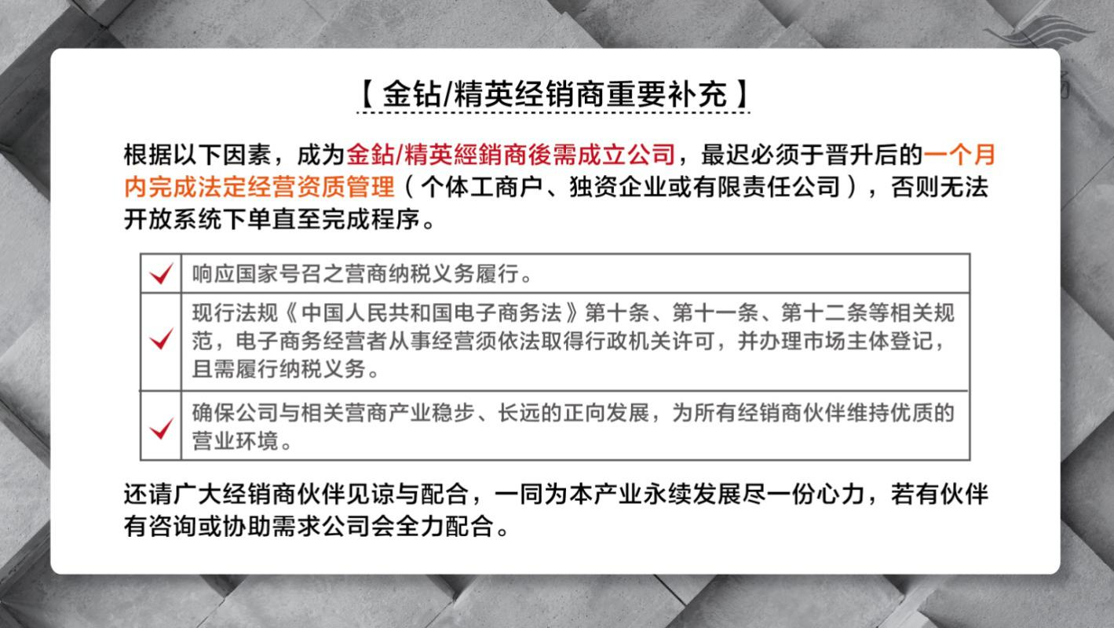

纤畅副总裁

1. 直接辅导3个二级分销商成为金钻总监，且在所属销售团队内共产生金钻总监15人以上，并直接辅导二级分销商成为精英分销商达15人，所属团队精英分销商人数达300人。
2. 考核个人能力，团队销售能力，招商能力以及团队管理能力。
3. 纤畅副总裁需缴保证金100,000元。
4. 由公司正式赋予纤畅副总裁称号。

纤畅总裁

1. 直接辅导5个二级分销商成为金钻总监，且在所属销售团队内共产生金钻总监20人以上，并直接辅导二级经销商成为精英分销商达30人，所属团队精英分销商人数达500人。
2. 考核个人能力，团队销售能力，招商能力以及团队管理能力
3. 纤畅总裁需缴保证金200,000元。
4. 由公司正式赋予纤畅总裁称号。